**Segundo avance programación de dispositivos móviles.**

**Juan Camilo Mazo Castro**

**PATHSEEN.**

Se hizo un análisis y diseño previo de las diferentes actividades y fragmentos que tendrá la aplicación, así como el uso de cada uno y la navegación que habrá dentro de la app. También se hizo un estudio de cuales serán los componentes más apropiados a usar en el proyecto y su aplicabilidad. Todo esto se hizo de acuerdo a lo estudiado en clase y teniendo en cuenta el tiempo disponible que habrá para realizar la aplicación.

Es necesario implementar una actividad para el Splash, que permita visualizar el logo de la aplicación cuando la misma es inicializada por el usuario. Además, esto permitirá que ciertas características del programa se carguen.

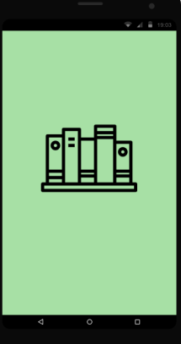

Una vez iniciada la app por primera vez, esta deberá mostrar un menú de inicio de sesión. En caso de que el usuario no tenga cuenta aún, habrá una opción para crear una cuenta. Allí habrá un formulario de registro con el cuál el usuario podrá iniciar sesión.

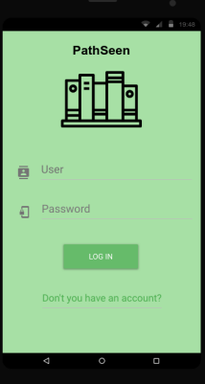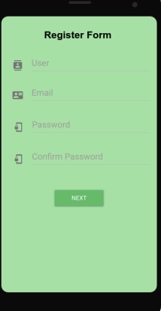

Una vez ya el usuario haya accedido a su cuenta podrá empezar a hacer uso de la app. Tendrá diferentes fragmentos en los cuales podrá navegar entre películas o series, libros o videojuegos. Además, para cada categoría habrá fragmentos para almacenar lo que ya ha finalizado, lo que desea disfrutar en un futuro y un fragmento para hacer búsquedas de lo que no tiene almacenado y que desea guardar.

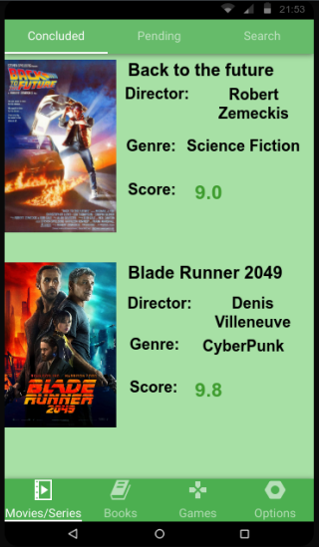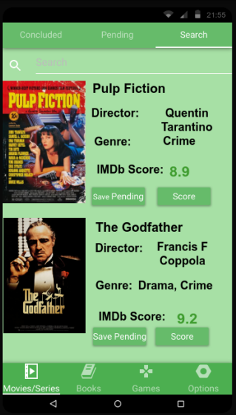

Se deben implementar nuevos conceptos sobre bases de datos para poder almacenar el contenido de cada usuario y el de la aplicación en general. Así como aprender cómo acceder a la información de bases de datos externas para obtener información útil.

Por lo demás, ya es posible implementarlo gracias a lo visto en clase y lo implementado en las diferentes prácticas de laboratorio.